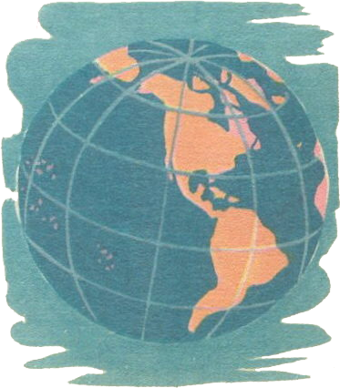
Le monde
Océans et continents
G__
Géographie
Leçon 1
C.3
Lexique :
Océan : très vaste étendue d’eau salée.
Mer : étendue d’eau salée de plus petite taille.
Continent : immense étendue de terre entourée d’océans.

Les représentations de la Terre
Comme la Terre est une sphère, aucune carte ne permet de la représenter de façon exacte. Le globe est la représentation la plus fidèle. Le planisphère est une carte qui permet de voir ensemble tous les continents et les océans. Pour se repérer sur la Terre, les géographes et les navigateurs ont tracé des lignes imaginaires : équateur, cercles polaires, Tropiques… Aujourd’hui, nous connaissons bien la Terre. Les satellites nous envoient des images précises
La Terre, planète bleue
Vue de l’espace, la Terre ressemble à une boule toute bleue car les océans et les mers recouvrent près des trois quarts de sa surface. C’est pourquoi on l’appelle « la planète bleue ».
Il y a cinq océans sur la Terre :
- l’océan Pacifique (le plus grand),
- l’océan Indien,
- l’océan Atlantique,
- l’océan glacial Antarctique,
- l’océan glacial Arctique.
Les mers sont plus petites et moins profondes que les océans.
Six continents
Au milieu des océans, on trouve de vastes étendues de terre auxquelles on donne le nom de continents.
Il y a six continents sur Terre :
- L’Asie (le plus vaste)
- L’Amérique
- L’Afrique
- L’Europe
- L’Océanie
- L’Antarctique

Le monde
Océans et continents – Guide de révision
G__
Géographie
Leçon 1 bis
C.3

Pour réviser ma leçon, j’utilise les documents étudiés en classe, les exercices et la leçon.
Pour réussir mon évaluation, je dois : | Je pense savoir : | J’ai su lors du contrôle
Etre capable de citer et décrire sans faire de fautes le nom des 5 océans et des 6 continents. | ◻ | ◻
Etre capable de situer les différents océans et continents sur une carte, et les lignes imaginaires. | ◻ | ◻
Etre capable d’expliquer pourquoi on appelle la Terre « la planète bleue ». | ◻ | ◻
Connaitre par cœur la définition de chaque mot du lexique. | ◻ | ◻
Savoir orthographier correctement tous les mots de la leçon. | ◻ | ◻

